# 多模态数据采集格式说明

## 1 系统数据采集拓扑

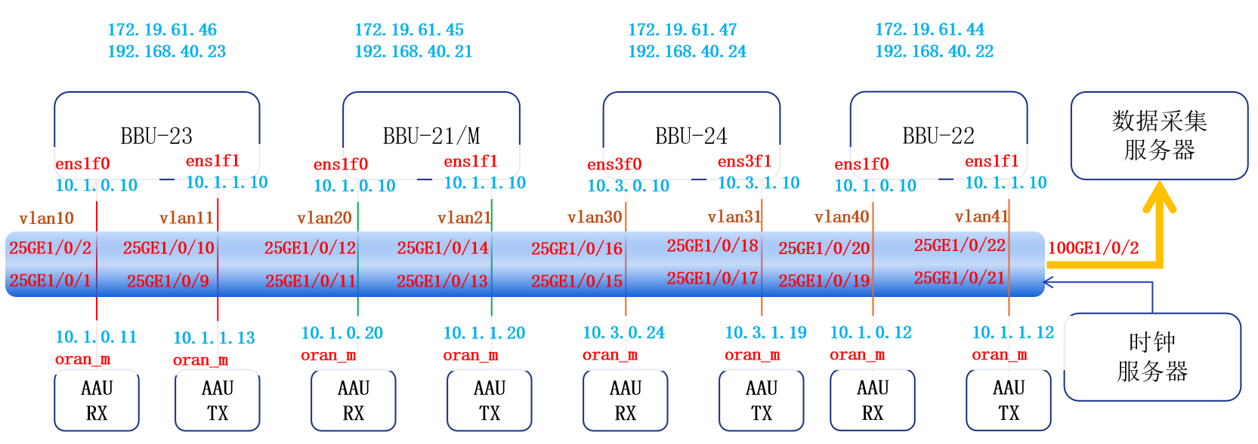

系统数据采集拓扑图

服务器IP地址为192.168.40.23的BBU-23控制头端IP地址为10.1.1.13的AAU-Tx在频点25.6GHz发送数据，一个或多个AAU-Rx同频采集接收数据。

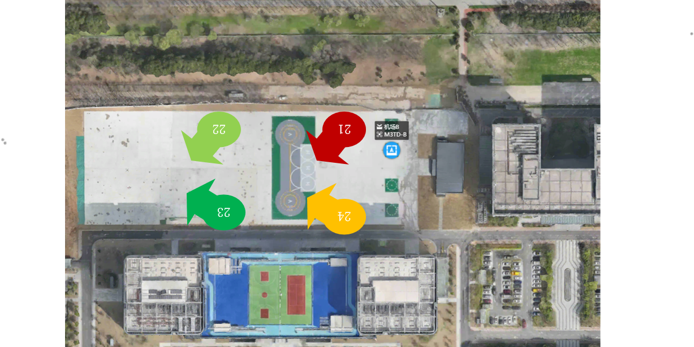

数据采集实验场俯视图

数据采集实验场俯视图中，向上的方向为指向北方。图中给出了各个AAU的朝向示意，比如，图中的23表明服务器IP地址为192.168.40.23的BBU对应的AAU-Tx和AAU-Rx朝向方向均为西北，参数sectorOrientation = “northwest”，该参数的可能值为{“southwest”, “north”, “northwest”, “southeast”}。其他的AAU-Tx和AAU-Rx朝向方向依次类推。

## 2 毫米波雷达感知帧采集数据格式



毫米波雷达感知帧采集数据格式示意图

本段落以不同的文字表述来说明采集数据格式的排列方式。

一个.bin文件对应一个感知帧的数据，从宏观到微观来描述。

（1）numRu表示每个感知帧包含的极化天线方向数量，比如，numRu = 2。有序列表ruId表示极化天线方向的数据先后顺序，比如，ruId = [0, 1]，编号1的数据接在编号0的数据后面。

（2）numBeam表示每个通道（极化天线方向）包含的天线波束数量，比如，numBeam = 30。有序列表beamMap表示不同天线波束的扫描顺序，比如，beamMap = [0, 1, 2, 5, 6, 7, 3, 4, 10, 8, 9, 15, 11, 12, 13, 16, 17, 18, 14, 20, 21, 19, 25, 26, 22, 23, 24, 27, 28, 29]。

1. numScanPerBeam表示每个天线波束的轮询扫描次数，比如，numScanPerBeam = 512。numSymbolPerScan表示每次天线波束扫描的符号数，比如，numSymbolPerScan = 2。
2. numSamplePerSymbol表示每个符号对应的采样点数，比如，numSamplePerSymbol = 1024。numBytesPerSample表示每个采样点占用的字节数，其中，每个采样点对应1个复数，包含实部和虚部。比如，numBytesPerSample = 4，每个采样点的实部和虚部各占2字节。

数据帧的字节数：

每个文件对应1个感知帧数据，该数据为原始ADC采样，再经过FFT之后的数据，持续时间400 ms。每帧对应2个极化天线方向，每个极化天线方向对应30个天线波束，每个天线波束进行512次轮询扫描，每次扫描对应2个符号，每个符号对应1024个采样点，每个采样点对应1个复数，每个复数包含实部和虚部，各占2个字节。

因此，每个感知帧文件的大小为 2个极化天线方向 * 30个波束天线 * 512次扫描 * 2个符号 * 1024个采样点 * 4字节 = 251,658,240字节，即240 MBytes。

结合图给出的数据排列格式示例，由微观到宏观来描述：

（1）数据为经过接收端ADC和FFT处理之后的数据。

（2）每个采样点包括1个复数的实部和虚部，各占2个字节，即每个采样点对应4个字节。需要注意字节序是大端还是小端，由参数byteOrder指定，可能值为"big"或"little"。

（3）每个符号对应1024个采样点，即4字节 x 1024采样点 = 4096字节。

（4）每个天线波束的每次扫描对应2个符号，即每符号4096字节 x 2符号 = 8192字节。

（5）每个天线波束进行512次轮询扫描，即单个波束单次扫描8192字节 x 512次扫描 = 4,194,304字节。

（6）每个极化天线方向对应30个天线波束，天线波束的扫描顺序由有序列表beamMap给出，比如，beamMap = [0, 1, 2, 5, 6, 7, 3, 4, 10, 8, 9, 15, 11, 12, 13, 16, 17, 18, 14, 20, 21, 19, 25, 26, 22, 23, 24, 27, 28, 29]，表示天线波束的扫描顺序依次为波束0，波束1，波束2，波束5，波束6，波束7，依此类推，直至波束29，即单个波束512次轮询扫描4,194,304 x 30个波束 = 125,829,120字节。

（7）每个AAU对应2个极化天线方向，由有序列表ruId（射频单元ID）给出，比如，ruId = [0, 1]，表示极化天线的顺序依次为通道0，通道1，即单个极化天线方向125,829,120字节 x 2个通道 = 251,658,240字节，或者称为240 MBytes。240MBytes数据大小构成了一个数据帧文件。

## 3 metadata.json参数组织结构与参数说明

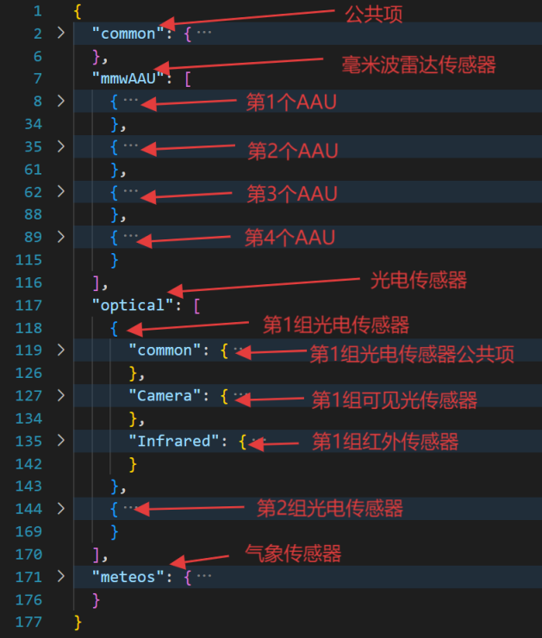

metadata.json的结构

metadata.json描述了不同模态的传感器参数，这里给出了文件中参数的组织结构和参数说明。common给出多模态的公共项信息，比如是否存在空中无人机目标的先验信息。mmwAAU给出毫米波雷达的参数；optical给出光电传感器的参数，进一步地，optical.Camera给出可见光传感器的参数，optical.Infrared给出红外传感器的参数；meteos给出气象传感器的参数。

metadata.json参数说明

|  |  |  |
| --- | --- | --- |
| 名称 | 说明 | 部分典型值 |
| common | 多模态公共项 |  |
| existTarget | 是否存在空中目标 | {true, false} |
| uavType | 无人机类型，"dock-b"表示无人机来自机场B | {"dock-b", "dock-c"} |
| flightRoute | 无人机航线的设定文件 | {"Dataset-AirportB-Horizontal-StraightLine",  "Dataset-AirportC-45deg-StraightLine"} |
| mmwAAU | 传感器为毫米波AAU |  |
| location | 站点位置编号，简称点位 | {1, 2, 3, 4, 5, 6} |
| headerSerialNumber | 头端序列号 | {"IAIR8122C2504010048",  "IAIR8122C2504010047",  "IAIR8122C2504010062",  "IAIR8122C2504010046"} |
| headLabel | 头端标号 | {1, 2, 3, 4, 5, 6, 7, 8, 9, 10, 11, 12, 13, 14, 15, 16} |
| pairedGroupNumber | 配对组号 | {0, 1, 2, 3, 4, 5, 6, 7} |
| frequencyInGHz | 频点，单位：GHz | {25.4, 25.5, 25.6, 25.7, 25.8, 25.9, 26, 26.1} |
| pose | 姿态，右手系沿[X, Y, Z]轴旋转角度，单位：度 | {[47.999, 0.181, -125.052],  [49.103, 2.862, -73.383],  [50.576, 0.566, -128.557],  [53.663, -2.911, -140.136]} |
| GPS | GPS，[纬度，经度，海拔]，经纬度单位：度，海拔单位：米 | {[31.87483116, 118.81556122, 13.75],  [31.87482205, 118.81460069, 13.1],  [31.87421618, 118.81460101, 13.66],  [31.87421372, 118.8155616, 13.32]} |
| location | 站点位置编号，简称点位 | {1, 2, 3, 4, 5, 6} |
| poleHeightInMeter | 杆高，单位：米 | 5.5 |
| sectorOrientation | AAU扇区方位，即扇区天线的朝向 | {“southwest”, “north”, “northwest”, “southeast”} |
| serverPort | 服务器端口号 | {7210, 7220, 7230, 7240} |
| serverIP | 服务器IP地址 | {“192.168.40.21”, “192.168.40.22”, “192.168.40.23”, “192.168.40.24”} |
| headIP | 头端IP地址 | {“10.1.0.20”, “10.1.2.14”, “10.1.1.12”, “10.1.0.16”, “10.3.0.24”, “10.3.3.12”} |
| timeStamp | 站点采集数据的起始时刻 | "2025-08-09 18:03:14 Asia/Shanghai" |
| numRu | 每个AAU极化天线的数量 | 2 |
| ruId | AAU无线单元极化天线的索引 | {0, 1} |
| numBeam | 每个AAU波束天线的数量 | 30 |
| beamMap | 每个AAU波束天线的扫描顺序 | [0, 1, 2, 5, 6, 7, 3, 4, 10, 8, 9, 15, 11, 12, 13, 16, 17, 18, 14, 20, 21, 19, 25, 26, 22, 23, 24, 27, 28, 29] |
| numScanPerBeam | 每个波束天线的扫描次数 | 512 |
| numSymbolPerScan | 每次波束天线扫描的符号数 | 2 |
| numSamplePerSymbol | 每个符号对应的采样点数 | 1024 |
| numBytesPerSample | 每个采样点占用的字节数，每个采样点对应1个复数，包括实部和虚部 | 4 |
| byteOrder | 字节序 | {“big”, “little”} |
| manufacturer | AAU设备厂商 | {“asmote”} |
| frameRate | 帧率，单位：帧每秒 | 2.5 |
| fracBits | 采样点的实部和虚部定点数中小数占用位数 | 15 |
| optical | 光电设备 |  |
| optical.common | 光电设备公共项 |  |
| location | 站点位置 | "dock-c" |
| headerSerialNumber | 设备序列号 | "202506V11V10-K3343" |
| workingTemperatureInCelsius | 设备当前工作温度，单位：度 | 56 |
| GPS | GPS，[纬度，经度，海拔]，经纬度单位：度，海拔单位：米 | [31.87444193, 118.8154508, 14.413] |
| initialOrientationRelativeToEastInDegree | 设备初始位置相对于正东的角度，逆时针为正，单位：度 | 171.558 |
| motorRotationStepInDegree | 电机旋转最小步长，单位：度 | 0.001 |
| optical.Camera | 光电设备的可见光传感器 |  |
| filename | 可见光传感器采集数据文件名 | "Visible.mp4" |
| fps | 帧率，单位：帧每秒 | 30 |
| type | 可见光图像类型 | "RGB" |
| resolution | 画面分辨率，单位：像素 | [2688, 1520] |
| timeStamp | 站点采集数据的起始时刻 | "2025-08-09 15:32:36 Asia/Shanghai" |
| serverIP | 站点IP地址 | "172.19.61.28" |
| optical.Infrared | 光电设备的红外传感器 |  |
| filename | 红外传感器采集数据文件名 | "Infrared.mp4" |
| fps | 帧率，单位：帧每秒 | 25 |
| type | 红外图像类型 | "single-channel" |
| resolution | 画面分辨率，单位：像素 | [640, 512] |
| timeStamp | 站点采集数据的起始时刻 | "2025-08-09 15:32:36 Asia/Shanghai" |
| serverIP | 站点IP地址 | "172.19.61.29" |
| meteos | 气象传感器 |  |
| weather | 天气 | {"sunny", "cloudy", "overcast", "light rain", "moderate rain", "heavy rain", "light snow", "moderate snow", "heavy snow", "rainstorm", "thunderstorm", "fog", "frost", "sleet", "typhoon", "sandstorm"} |
| temperatureInCelsius | 气温，单位：摄氏度 | 37 |
| humidityInPercent | 湿度，单位：% | 70 |
| windSpeedLevel | 风速等级 | 4 |

注：

关于AAU姿态的说明，假设pose = [47.999, 0.181, -125.052]。右手系建立X、Y、Z坐标系，AAU初始姿态为水平朝上放置，右手大拇指指向X轴正半轴，沿手指卷曲方向旋转47.999度；右手大拇指指向Y轴正半轴，沿手指卷曲方向旋转0.181度；右手大拇指指向Z轴正半轴，沿手指卷曲方向的反方向旋转125.052度。

本文档最新更新日期：2025-08-28